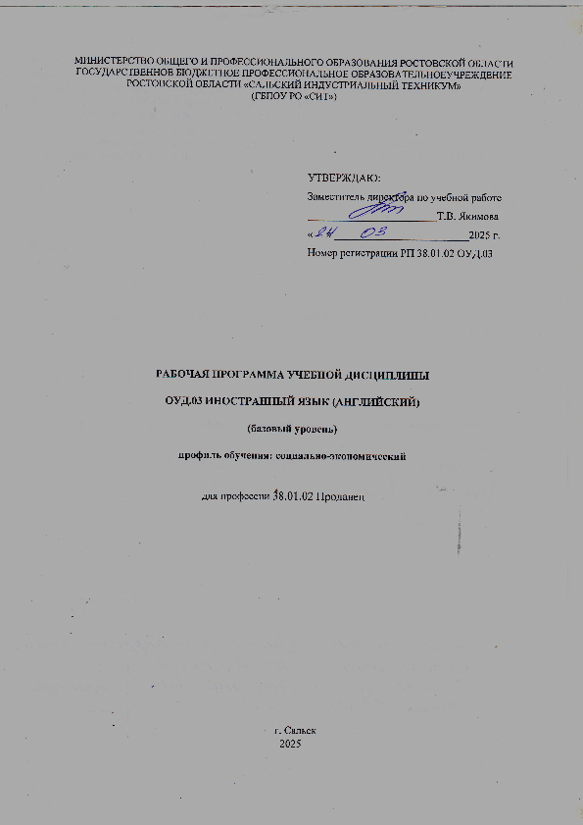

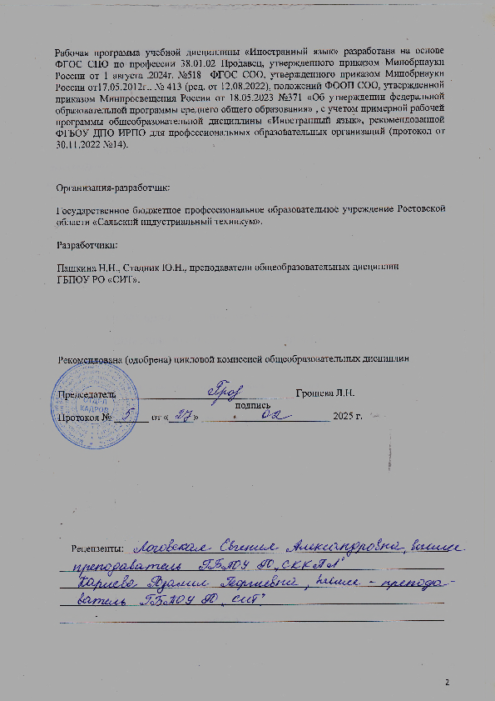

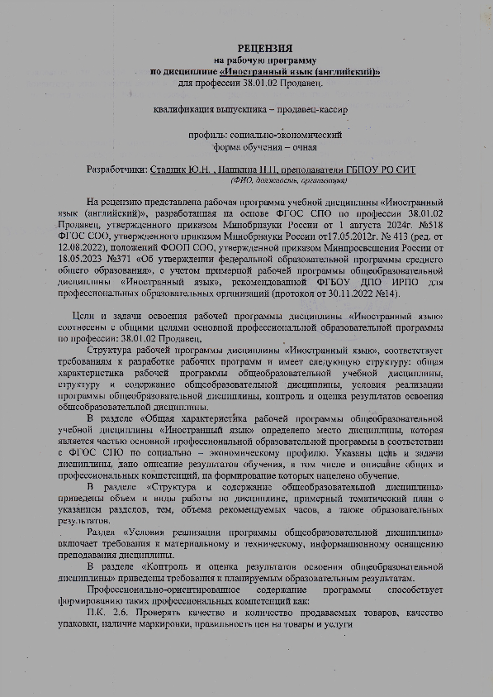

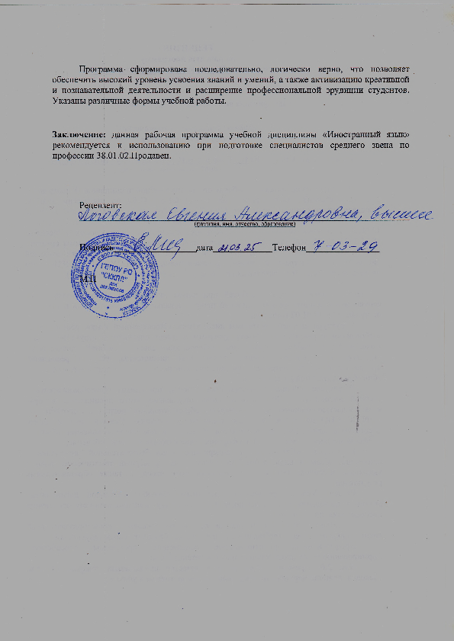
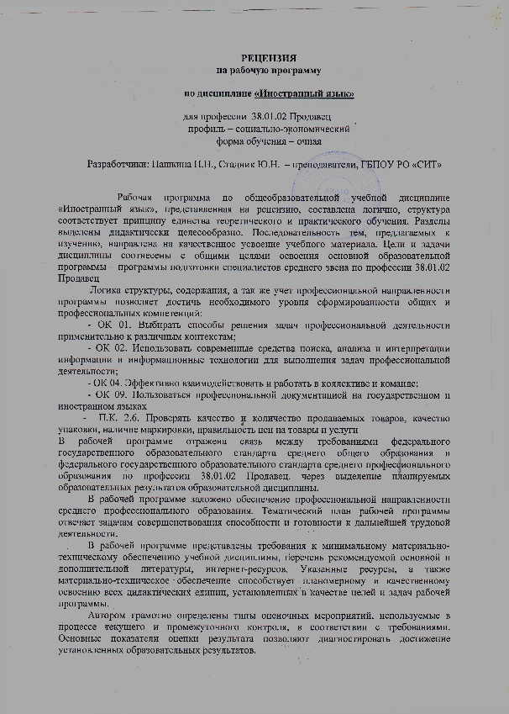
СОДЕРЖАНИЕ

1. ОБЩАЯ ХАРАКТЕРИСТИКА РАБОЧЕЙ ПРОГРАММЫ ОБЩЕОБРАЗОВАТЕЛЬНОЙ ДИСЦИПЛИНЫ «ИНОСТРАННЫЙ ЯЗЫК (АНГЛИЙСКИЙ)».......................................4
2. СТРУКТУРА И СОДЕРЖАНИЕ ОБЩЕОБРАЗОВАТЕЛЬНОЙ ДИСЦИПЛИНЫ..........13
3. УСЛОВИЯ РЕАЛИЗАЦИИ ПРОГРАММЫ ОБЩЕОБРАЗОВАТЕЛЬНОЙ ДИСЦИПЛИНЫ………………………………………………………………………………..22
4. КОНТРОЛЬ И ОЦЕНКА РЕЗУЛЬТАТОВ ОСВОЕНИЯ ОБЩЕОБРАЗОВАТЕЛЬНОЙ ДИСЦИПЛИНЫ......................................................................................................................24



1. ОБЩАЯ ХАРАКТЕРИСТИКА РАБОЧЕЙ ПРОГРАММЫ ОБЩЕОБРАЗОВАТЕЛЬНОЙ ДИСЦИПЛИНЫ «ИНОСТРАННЫЙ ЯЗЫК (АНГЛИЙСКИЙ)»

1.1. Место дисциплины в структуре основной образовательной программы: Общеобразовательнаядисциплина«Иностранный язык (английский)»является
обязательной частью общеобразовательного цикла образовательной программы в соответствиисФГОС попрофессии: 38.01.02Продавец.

1.2.Целиипланируемыерезультатыосвоениядисциплины:

1.2.1.Целидисциплины

Содержание программыобщеобразовательной дисциплины: «Иностранный язык (английский)» направлено на достижение следующих целей:
- пониманиеиностранногоязыкакаксредствамежличностногоипрофессионального общения, инструмента познания, самообразования, социализации и самореализации в полиязычном и поликультурном мире;
- формирование иноязычной коммуникативной компетенции в совокупности ее составляющих: речевой, языковой, социокультурной, компенсаторной и учебно-познавательной
- развитие национальногосамосознания, общечеловеческих ценностей, стремления к лучшему пониманию культуры своего народа и народов стран изучаемого языка.

1.2.2.ПланируемыерезультатыосвоенияобщеобразовательнойдисциплинывсоответствиисФГОССПОинаосновеФГОССОО
Особоезначениедисциплина имеет приформированиииразвитииОК иПК

Кодинаименованиеформируемыхкомпетенций | Планируемыерезультатыосвоениядисциплины
 | Общие | Дисциплинарные
ОК.01Выбиратьспособы решениязадач профессиональнойдеятельностиприменительно  к различнымконтекстам | Вчасти трудовоговоспитания:  - готовность к труду, осознание ценностимастерства, трудолюбие;  -готовность к активной деятельности технологической и социальнойнаправленности, способность инициировать,планировать и самостоятельно выполнять такуюдеятельность;  -интерес к различным сферам профессиональной деятельности,  Овладение универсальными учебнымипознавательными действиями:  а) базовые логическиедействия:  -самостоятельно формулировать и актуализировать проблему, рассматривать еевсесторонне;  - устанавливать существенный признак илиоснования для сравнения, классификации иобобщения;  - определять цели деятельности, задаватьпараметры и критерииихдостижения;  - выявлять закономерности и противоречия врассматриваемыхявлениях;  -вносить коррективы вдеятельность, оцениватьсоответствие результатов целям, оцениватьриски последствий деятельности;  - развивать креативное мышление при решениижизненныхпроблем  б) базовые исследовательские действия:  - владеть навыками учебно-исследовательскойипроектнойдеятельности,навыкамиразрешенияпроблем;  -выявлять причинно-следственные связи иактуализировать задачу, выдвигать гипотезу еерешения,находитьаргументыдлядоказательства своих утверждений, задаватьпараметры и критериирешения;  -анализировать полученные в ходе решениязадачи результаты, критически оценивать ихдостоверность, прогнозировать изменение вновыхусловиях;  --уметьпереносить знанияв познавательную ипрактическую области жизнедеятельности;  - уметь интегрировать знания из разныхпредметныхобластей;  -выдвигатьновыеидеи,предлагатьоригинальные подходыи решения;  испособностьихиспользованиявпознавательнойи социальнойпрактике | -владеть основными видами речевой деятельности в рамкахследующего тематического содержанияречи:  Межличностныеотношения в семье, с друзьями и знакомыми. Конфликтные ситуации,их предупреждение и разрешение. Внешность и характер человека илитературного персонажа. Повседневная жизнь. Здоровый образжизни. Школьное образование. Выбор профессии. Альтернативы впродолжении образования. Роль иностранного языка в современноммире. Молодежь в современном обществе. Досуг молодежи. Природаи экология. Техническийпрогресс,современныесредстваинформации и коммуникации, Интернет-безопасность. Родная странаи страна/страны изучаемого языка. Выдающиеся люди роднойстраныи страны/странизучаемого языка;  -говорение: уметь вести разные виды диалога (в том числекомбинированный) в стандартных ситуациях неофициального иофициального общения объемом до 9 реплик со стороны каждогособеседника в рамках отобранного тематического содержания речи ссоблюдением норм речевого этикета, принятых в стране/странахизучаемого языка;  -создавать устные связные монологические высказывания (описание/характеристика,повествование/сообщение) с изложениемсвоегомненияи краткой аргументацией объемом 14-15фразврамкахотобранного тематического содержания речи; передавать основноесодержание прочитанного/прослушанного текста с выражением своего отношения; устно представлять вобъеме14-15 фраз результатывыполненной проектнойработы;  -аудирование: воспринимать на слухи понимать звучащие до 2,5 минутаутентичные тексты, содержащие отдельные неизученные языковыеявления, не препятствующие решению коммуникативной задачи, сразной глубиной проникновения в содержание текста: с пониманиемосновного содержания, спониманиемнужной/интересующей/запрашиваемой информации;  - смысловое чтение: читать про себя и понимать несложныеаутентичные тексты разного вида, жанра и стиля объемом 600-800слов, содержащие отдельные неизученные языковые явления, сразличнойглубинойпроникновениявсодержаниетекста:спониманиемосновногосодержания,спониманиемнужной/интересующей/запрашиваемойинформации,сполнымпониманием прочитанного; читать несплошные тексты (таблицы, диаграммы, графики) и пониматьпредставленную внихинформацию;письменная речь: заполнять анкеты и формуляры, сообщая о себеосновные сведения, в соответствии с нормами, принятыми встране/странах изучаемого языка;  -писать электронное сообщение личного характера объемом до 140слов, соблюдая принятый речевой этикет; создавать письменныевысказывания объемом до 180 слов с опорой на план, картинку,таблицу, графики, диаграммы, прочитанный/прослушанный текст;заполнятьтаблицу,краткофиксируясодержаниепрочитанного/прослушанного текста или дополняя информацию втаблице; представлять результаты выполненной проектной работыобъемомдо180слов;  -владеть фонетическими навыками: различать на слухи адекватно, безошибок, ведущих к сбою коммуникации, произносить слова с правильным ударением и фразы с соблюдением их ритмико-интонационных особенностей, в том числе применять правилоотсутствия фразового ударения на служебных словах; владеть правилами чтения и осмысленно читать вслух аутентичные текстыобъемом до 150 слов, построенные в основном на изученном языковомматериале, с соблюдением правил чтения и интонации; овладениеорфографическими навыками в отношении изученного лексическогоматериала; овладение пунктуационными навыками: использоватьзапятую при перечислении, обращении и при выделении вводныхслов;апостроф, точку, вопросительный и восклицательный знаки;  не ставить точку после заголовка; правильно оформлять прямую речь, электронное сообщение личногохарактера;  - знать и понимание основных значений изученных лексическихединиц (слов, словосочетаний, речевых клише), основных способовсловообразования(аффиксация,словосложение,конверсия)иособенностей структуры простых и сложных предложений и различныхкоммуникативныхтипов предложений;  выявление признаков изученных грамматических и лексическихявлений по заданным основаниям;  - владеть навыками распознавания и употребления в устной иписьменной речи не менее 1500 лексических единиц (слов, словосочетаний, речевых клише), включая 1350 лексических единиц,освоенных на уровне основного общего образования; навыкамиупотребленияродственныхслов,образованныхспомощьюаффиксации, словосложения, конверсии;  - владеть навыками распознавания и употребления в устной иписьменной речи изученных морфологических форм и синтаксическихконструкций изучаемого иностранного языка в рамках тематическогосодержания речи в соответствии с решаемой коммуникативнойзадачей;  - владеть социокультурными знаниями и умениями: знать/пониматьречевые различия в ситуациях официального и неофициальногообщения в рамках тематического содержания речи и использоватьлексико-грамматическиесредствасучетомэтихразличий;знать/понимать и использовать в устной и письменной речи наиболее
ОК 02.Использоватьсовременныесредствапоиска,анализаи  интерпретацииинформации, иинформационныетехнологии длявыполнениязадач профессиональнойдеятельности | В области ценности научногопознания:  -сформированностьмировоззрения,соответствующегосовременномууровнюразвития науки и общественной практики,  основанногонадиалогекультур,способствующего осознанию своего места вполикультурном мире;  - совершенствование языковой и читательскойкультуры как средства взаимодействия междулюдьми и познаниямира;  - осознание ценности научной деятельности,готовностьосуществлятьпроектнуюиисследовательскуюдеятельностьиндивидуальнои вгруппе.  Овладениеуниверсальнымиучебнымипознавательными действиями:  в) работас информацией:  - владеть навыками получения информации изисточниковразныхтипов,самостоятельноосуществлять поиск, анализ, систематизацию иинтерпретацию информации различных видов иформпредставления;  - создавать тексты в различных форматах сучетом назначения информации и целевойаудитории,выбираяоптимальнуюформупредставленияи визуализации;  -оцениватьдостоверность,легитимностьинформации, ее соответствие правовым иморально-этическимнормам;  - использовать средства информационных икоммуникационныхтехнологийврешениикогнитивных,коммуникативныхиорганизационныхзадачссоблюдением требований эргономики, техники безопасности,гигиены,ресурсосбережения,правовыхи этическихнорм,норминформационнойбезопасности;  - владеть навыками распознавания и защитыинформации, информационной безопасностиличности | - владеть социокультурными знаниями и умениями: знать/пониматьречевые различия в ситуациях официального и неофициальногообщения в рамках тематического содержания речи и использоватьлексико-грамматическиесредствасучетомэти различий;  знать/понимать и использовать в устной и письменной речи наиболееупотребительнуютематическуюфоновуюлексикуиреалиистраны/стран изучаемого языка (например, система образования,страницы истории, основные праздники, этикетные особенностиобщения); иметь базовые знания о социокультурном портрете икультурном наследии родной страны и страны/стран изучаемогоязыка; представлять родную страну и ее культуру на иностранномязыке; проявлять уважение к иной культуре; соблюдать нормывежливостивмежкультурномобщении;  - владеть компенсаторными умениями, позволяющими в случае сбоякоммуникации, а также в условиях дефицита языковых средствиспользовать различные приемы переработки информации: приговорении-переспрос;приговорениииписьме-описание/перифраз/толкование;причтениииаудировании-языковую и контекстуальную догадку;  -уметь сравнивать, классифицировать, систематизироватьи обобщатьпосущественнымпризнакамизученныеязыковыеявления(лексические и грамматические);  -иметь опыт практической деятельности в повседневной жизни:участвовать в учебно-исследовательской, проектной деятельностипредметногоимежпредметногохарактерасиспользованиемматериалов на изучаемом иностранном языке и применениеминформационно-коммуникационных технологий; соблюдать правилаинформационной безопасности в ситуациях повседневной жизни ипри работе в информационно-телекоммуникационной сети "Интернет"(далее - сеть Интернет); использовать приобретенные умения инавыкивпроцессеонлайн-обученияиностранномуязыку;использовать иноязычные словари и справочники, в том числеинформационно-справочные системы в электроннойформе.
ОК 04Эффективновзаимодействоватьиработатьвколлективе и команде | готовность к саморазвитию, самостоятельностии самоопределению;  -овладениенавыкам учебно-исследовательской, проектной и социальнойдеятельности;  Овладениеуниверсальнымикоммуникативными действиями:  б) совместнаядеятельность:  - понимать и использовать преимуществакомандной и индивидуальнойработы;  - принимать цели совместной деятельности,организовывать и координировать действия поее достижению: составлять план действий,распределятьролис учетом мнений участниковобсуждатьрезультаты совместнойработы;  - координировать и выполнять работу вусловияхреального,виртуальногоикомбинированноговзаимодействия;  - осуществлять позитивное стратегическоеповедение в различных ситуациях, проявлятьтворчествоивоображение,бытьинициативным.  Овладениеуниверсальнымирегулятивнымидействиями:  г) принятие себяи другихлюдей: - принимать мотивы и аргументы других людейприанализе результатовдеятельности;  - признавать свое право и право других людейнаошибки;  - развивать способность понимать мир спозиции другого человека. | -говорение: уметь вести разные виды диалога (в том числекомбинированный) в стандартных ситуациях неофициального иофициального общения объемом до 9 реплик со стороны каждогособеседника в рамках отобранного тематического содержания речи ссоблюдением норм речевого этикета, принятых в стране/странахизучаемогоязыка;создаватьустныесвязныемонологическиевысказывания(описание/характеристика, повествование/сообщение)с изложением своего мнения и краткой аргументацией объемом 14-15фраз в рамках отобранного тематического содержания речи;передаватьосновноесодержаниепрочитанного/прослушанноготекста с выражением своего отношения; устно представлять в объеме14-15фразрезультаты выполненнойпроектной работы;  -иметь опыт практической деятельности в повседневной жизни:участвовать в учебно-исследовательской, проектной деятельностипредметногоимежпредметногохарактерасиспользованиемматериалов на изучаемом иностранном языке и применениеминформационно-коммуникационныхтехнологий;  -соблюдать правила информационной безопасности в ситуацияхповседневнойжизнииприработевинформационно-телекоммуникационной сети "Интернет" (далее - сеть Интернет);использовать приобретенные умения и навыки в процессе онлайн-обучения иностранному языку; использовать иноязычные словари исправочники, в том числе информационно-справочные системы в электроннойформе
ОК 09. Пользоватьсяпрофессиональнойдокументациейнагосударственномииностранном языках | наличие мотивации к обучению и личностномуразвитию;  В области ценности научногопознания:  -сформированностьмировоззрения,соответствующегосовременномууровнюразвития науки и общественной практики,основанногонадиалогекультур,способствующего осознанию своего места вполикультурном мире;  - совершенствование языковой и читательскойкультуры как средства взаимодействия междулюдьми и познаниямира;  - осознание ценности научной деятельности,готовностьосуществлятьпроектнуюиисследовательскуюдеятельностьиндивидуальнои вгруппе  Овладениеуниверсальнымиучебнымипознавательными действиями:  б) базовые исследовательские действия:  - владеть навыками учебно-исследовательскойипроектнойдеятельности,навыкамиразрешенияпроблем;  способность и готовность к самостоятельномупоиску методов решения практических задач,применению различных методовпознания;  -овладение видами деятельности по получениюновогознания,егоинтерпретации,преобразованию и применению в различныхучебных ситуациях, в том числе при созданииучебныхисоциальныхпроектов;  - формирование научного типа мышления,владение научной терминологией, ключевымипонятиями и методами;  -осуществлять целенаправленныйпоискпереноса средств и способов действиявпрофессиональную среду | -аудирование: воспринимать на слухи понимать звучащие до 2,5 минутаутентичные тексты, содержащие отдельные неизученные языковыеявления, не препятствующие решению коммуникативной задачи, сразной глубиной проникновения в содержание текста: с пониманиемосновногосодержания,спониманиемнужной/интересующей/запрашиваемой информации;  -владеть навыками распознавания и употребления в устной иписьменной речи не менее 1500 лексических единиц (слов, словосочетаний, речевых клише), включая 1350 лексических единиц,освоенных на уровне основного общего образования; навыкамиупотребленияродственныхслов,образованныхспомощьюаффиксации, словосложения, конверсии;  -иметь опыт практической деятельности в повседневной жизни:участвовать в учебно-исследовательской, проектной деятельностипредметногоимежпредметногохарактерасиспользованиемматериалов на изучаемом иностранном языке и применениеминформационно-коммуникационных технологий; соблюдать правилаинформационной безопасности в ситуациях повседневной жизни ипри работе в информационно-телекоммуникационной сети "Интернет"(далее - сеть Интернет); использовать приобретенные умения инавыкивпроцессеонлайн-обученияиностранномуязыку;использовать иноязычные словари и справочники, в том числеинформационно-справочные системы в электроннойформе
ПК 2.6. Оформлять витрину и презентовать товар в прикассовой зоне, работать с акционными товарами. | -в области аудирования: - схватывание общего смысла отрывка и понимание деталей  -делать заметки во время прослушивания текстов, определяя и понимая лексикипрофессиональной направленности.  -понимать, о чем идет речь в простых, четко произнесенных и небольших по объему сообщениях (в т.ч. устных инструкциях).  -в области чтения: читать и переводить тексты профессиональной направленности  ( со словарем).  --понимание аббревиатур  -в области общения: общаться в простых типичных ситуациях трудовой деятельности, требующих непосредственного обмена информацией в рамках знакомых тем и видов деятельности;  -задавать вопросы и отвечать на них с помощью подсказок и заметок  -высказывание и обсуждение мнений  -поддерживать краткий разговор на производственные темы, используя простые фразы и предложения, рассказать о своей работе, учебе, планах.  -в области письма:- написание ориентированного резюме;  -написание краткой инструкции;  -заполнение анкеты по образцу. | правила построения простых и сложных предложений на профессиональные темы;  --основные общеупотребительные глаголы (бытовая и профессиональная лексика); лексический минимум, относящийся к описанию предметов, средств и процессов профессиональной деятельности;  -особенности произношения;  -правила чтения текстов профессиональной направленности  -построение предложений с использованиемсоединительных элементов;  -сканирование текста в поисках точной информации  -определение и понимание лексики; распознавание противоположностей;  -распознавание того как образуются слова.  -систематизация информации; составление графиков информации

1.2.3 Личностные результаты, формируемые у обучающегося при освоении дисциплины «Иностранный язык (английский)» согласно рабочей программы воспитания по профессии 38.01.02 «Продавец»

Личностные результаты  реализации программы воспитания  (дескрипторы) | Код ЛР
Проявляющий активную гражданскую позицию на основе уважения закона и правопорядка, прав и свобод сограждан, уважения к историческому и культурному наследию России. Осознанно и деятельно выражающий неприятие дискриминации в обществе по социальным, национальным, религиозным признакам; экстремизма, терроризма, коррупции, антигосударственной деятельности. Обладающий опытом гражданской социально значимой деятельности (в студенческом самоуправлении, добровольчестве, экологических, природоохранных, военно-патриотических и др. объединениях, акциях, программах).Принимающий роль избирателя и участника общественных отношений, связанных с взаимодействием с народными избранниками | ЛР 2
Демонстрирующий приверженность традиционным духовно-нравственным ценностям, культуре народов России, принципам честности, порядочности, открытости. Действующий и оценивающий свое поведение и поступки, поведение и поступки других людей с позиций традиционных российских духовно-нравственных, социокультурных ценностей и норм с учетом осознания последствий поступков. Готовый к деловому взаимодействию и неформальному общению с представителями разных народов, национальностей, вероисповеданий, отличающий их от участников групп с деструктивным и девиантным поведением. Демонстрирующий неприятие социально опасного поведения окружающих и предупреждающий его. Проявляющий уважение к людям старшего поколения, готовность к участию в социальной поддержке нуждающихся в ней | ЛР 3
Проявляющий и демонстрирующий уважение к труду человека, осознающий ценность собственного труда и труда других людей. Экономически активный, ориентированный на осознанный выбор сферы профессиональной деятельности с учетом личных жизненных планов, потребностей своей семьи, российского общества.Выражающий осознанную готовность к получению профессионального образования, к непрерывному образованию в течение жизни Демонстрирующий позитивное отношение к регулированию трудовых отношений. Ориентированный на самообразование и профессиональную переподготовку в условиях смены технологического уклада и сопутствующих социальных перемен. Стремящийся к формированию в сетевой среде личностно и профессионального конструктивного «цифрового следа» | ЛР 4
Демонстрирующий приверженность к родной культуре, исторической памяти на основе любви к Родине, народу, малой родине, знания его истории и культуры, принятие традиционных ценностей многонационального народа России. Выражающий свою этнокультурную идентичность, сознающий себя патриотом народа России, деятельно выражающий чувство причастности к многонациональному народу России, к Российскому Отечеству. Проявляющий ценностное отношение к историческому и культурному наследию народов России, к национальным символам, праздникам, памятникам, традициям народов, проживающих в России, к соотечественникам за рубежом, поддерживающий их заинтересованность в сохранении общероссийской культурной идентичности, уважающий их права | ЛР 5
Ориентированный на профессиональные достижения, деятельно выражающий познавательные интересы с учетом своих способностей, образовательного и профессионального маршрута, выбранной квалификации | ЛР 6
Осознающий и деятельно выражающий приоритетную ценность каждой человеческой жизни, уважающий достоинство личности каждого человека, собственную и чужую уникальность, свободу мировоззренческого выбора, самоопределения. Проявляющий бережливое и чуткое отношение к религиозной принадлежности каждого человека, предупредительный  в отношении выражения прав и законных интересов других людей | ЛР 7
Проявляющий и демонстрирующий уважение законных интересов и прав представителей различных этнокультурных, социальных, конфессиональных групп в российском обществе; национального достоинства, религиозных убеждений с учётом соблюдения необходимости обеспечения конституционных прав и свобод граждан. Понимающий и деятельно выражающий ценность межрелигиозного и межнационального согласия людей, граждан, народов в России. Выражающий сопричастность к преумножению и трансляции культурных традиций и ценностей многонационального российского государства, включенный в общественные инициативы, направленные на их сохранение | ЛР 8
Проявляющий уважение к эстетическим ценностям, обладающий основами эстетической культуры. Критически оценивающий и деятельно проявляющий понимание эмоционального воздействия искусства, его влияния на душевное состояние и поведение людей. Бережливо относящийся к культуре как средству коммуникации и самовыражения в обществе, выражающий сопричастность  к нравственным нормам, традициям в искусстве. Ориентированный на собственное самовыражение в разных видах искусства, художественном творчестве с учётом российских традиционных духовно-нравственных ценностей, эстетическом обустройстве собственного быта. Разделяющий ценности отечественного и мирового художественного наследия, роли народных традиций и народного творчества в искусстве. Выражающий ценностное отношение к технической и промышленной эстетике | ЛР 11
Личностные результаты
реализации программы воспитания, определенные субъектом Российской Федерации(при наличии)
Способный работать в поликультурных и полиязычных средах, владеть навыками междисциплинарного общения в условиях постепенного формирования глобального рынка труда посредством развития международных стандартов найма и повышения мобильности трудовых ресурсов | ЛР 20

2. СТРУКТУРА И СОДЕРЖАНИЕ ОБЩЕОБРАЗОВАТЕЛЬНОЙ ДИСЦИПЛИНЫ

2.1. Объем учебной дисциплины и виды учебной работы

Вид учебной работы | Объем в часах
Объем образовательной программы учебной дисциплины | 72
в т. ч.:
1. Основное содержание | 50
в т. ч.:
теоретическое обучение | -
практические занятия | 50
2. Профессионально ориентированное содержание (содержание прикладного модуля) | 20
в т. ч.:
теоретическое обучение | -
практические занятия | 20
Промежуточная аттестация (дифференцированный зачет) | 2

2.2. Тематический план и содержание общеобразовательной дисциплины: «Иностранный язык»

Наименование разделов и тем | Содержание учебного материала |  |  | Объем часов | Формируемые общие компетенции и профессиональные компетенции
1 | 2 |  |  | 3 | 4
 | Основное содержание
Входное тестирование | Диагностика входного уровня владения иностранным языком обучающегося - Лексико-грамматический тест  - Устное собеседование |  |  | 2
Раздел 1. | Иностранный язык (английский) для общих целей |  |  | 48 | ОК 01, ОК 02,  ОК 04  ЛР2-8, ЛР11,ЛР20
Тема № 1.1  Повседневная жизнь семьи. Внешность и характер членов семьи | Основное содержание учебного материала |  |  | 6 | ОК 01, ОК 02,  ОК 04  ЛР2-8, ЛР11,ЛР20
Лексика: − города;
− национальности; − профессии;
− числительные;
− членысемьи (mother-in-law/nephew/stepmother, etc.);
− внешностьчеловека (high: shot, medium high, tall/nose: hooked, crooked, etc.);
− личныекачествачеловека (confident, shy, successful, etc.) − названияпрофессий (teacher, cook, businessman, etc) Грамматика:
− глаголы tobe, tohave, todo (их значения как смысловыхглаголови функции как вспомогательных).
− простое настоящее время (образование и функции в страдательном залоге; чтение и правописание окончаний, слова-маркеры времени);
− степени сравнения прилагательных и их правописание;
− местоимения личные, притяжательные, указательные, возвратные; − модальные глаголы и их эквиваленты.
Фонетика:
− Правила чтения. Звуки. Транскрипция
 | Практические занятия |  |  | 6
 | 1 | Приветствие, прощание. Представление себя и других людей в официальной и неофициальной обстановке |  | 2
 | 2. | Отношения поколений в семье. |  | 2
 | 3 | Описание внешности и характера человека |  | 2
Тема № 1.2  Молодёжь в современном обществе. Досуг молодёжи: увлечения и интересы | Основное содержание учебного материала  Лексика:  − рутина (go to college, have breakfast, take a shower, etc.); − наречия (always, never, rarely, sometimes, etc.)  Грамматика:  − предлоги времени;  − простое настоящее время и простое продолжительное время (их образование и функции в действительном залоге)  − глагол с инфинитивом;  − сослагательное наклонение  − love/like/enjoy + Infinitive/-ing, типы вопросов, способы выражения будущего времени |  |  | 6 | ОК 01, ОК 02,  ОК 04
 | Практические занятия |  |  | 6
 | 1 |  | Рабочий день. | 2
 | 2. |  | Досуг. Хобби. | 2
 | 3 |  | Активный и пассивный отдых | 2
Тема № 1.3  Условия проживания в городской и сельской местности | Основное содержание учебного материала  Лексика:  − здания (attached house, apartment, etc.); − комнаты (living-room, kitchen, etc.);  − обстановка (armchair, sofa, carpet, etc.);  − техникаиоборудование (flat-screen TV, camera, computer, etc.); − условияжизни (comfortable, close, nice, etc.);  − меставгороде (city centre, church, square, etc.);  Грамматика:  − оборот there is/are;  − неопределённые местоимения some/any/one и их производные. − предлогинаправления (forward, past, opposite, etc.);  − модальныеглаголывэтикетныхформулах (Can/may I help you?, Should you have any questions ___, Should you need any further information ___ идр.);  − специальные вопросы;  − вопросительные предложения – формулы вежливости (Couldyou ___, please? Wouldyoulike ___? Shall I___?);  − наречия, обозначающие направление |  |  | 4 | ОК 01, ОК 02,  ОК 04  ЛР2-8, ЛР11,ЛР20
 | Практические занятия |  |  | 4
 | 1. |  | Особенности проживания в городе. Инфраструктура. Как спросить и указать дорогу. | 2
 | 2. |  | Описание здания, интерьера. Описание колледжа (здание, обстановка, условия жизни, техника, оборудование). Описание кабинета иностранного языка | 2
Тема № 1.4  Покупки: одежда, обувь и продукты питания | Основное содержание учебного материала  Лексика:  − видымагазиновиотделывмагазине (shopping mall, department store, dairy produce, etc.);  − товары (juice, soap, milk, bread, butter, sandwich, a bottle of milk, etc.); − одежда (trousers, a sweater, a blouse, a tie, a skirt, etc)  Грамматика:  − существительные исчисляемые и неисчисляемые;  − употребление слов many, much, a lotof, little, few, a few с существительными; − артикли: определенный, неопределенный, нулевой;  − чтение артиклей;  − арифметические действия и вычисления |  |  | 6 | ОК 01, ОК 02, ОК 04  ЛР2-8, ЛР11,ЛР20
 | Практические занятия |  |  | 6
 | 1 |  | Виды магазинов. Ассортимент товаров. | 2
 | 2 |  | Совершение покупок в продуктовом магазине | 2
 | 3. |  | Совершение покупок в магазине одежды/обуви | 2
Контрольная работа Тема 1.1 – 1.4 |  |  |  | 2
Тема № 1.5  Здоровый образ жизни и забота о здоровье: сбалансированное питание. Спорт | Основное содержание учебного материала  Лексика:  − части тела (neck, back, arm, shoulder, etc); − правильное питание (diet, protein, etc.);  − названия видов спорта (football, yoga, rowing, etc.);  − симптомыиболезни (running nose, catch a cold, etc.); − еда (egg, pizza, meat, etc);  − способы приготовления пищи (boil, mix, cut, roast, etc); − дроби и меры весов (1/12: one-twelfth)  Грамматика:  − образование множественного числа с помощью внешней и внутренней флексии;  − множественное число существительных, заимствованных из греческого и латинского языков;  − существительные, имеющие одну форму для единственного и множественного числа;  − чтение и правописание окончаний.  − простое прошедшее время (образование и функции в действительном залоге. Чтение и правописание окончаний в настоящем и прошедшем времени) − правильные и неправильные глаголы;  − usedto + Infinitivestructure |  |  | 4 | ОК 01, ОК 02, ОК 04  ЛР2-8, ЛР11,ЛР20
 | Практические занятия |  |  | 4
 | 1 |  | Физическая культура и спорт. Здоровый образ жизни | 2
 | 2. |  | Еда полезная и вредная. | 2
Тема № 1.6  Туризм. Виды отдыха. | Основное содержание учебного материала  Лексика:  − видыпутешествий (travelling by plane, by train, etc.); − видытранспорта (bus, car, plane, etc.)  Грамматика:  − инфинитив, его формы;  − неопределенные местоимения  − образование степеней сравнения наречий; − наречия места |  |  | 4 | ОК 01, ОК 02, ОК 04  ЛР2-8, ЛР11,ЛР20
 | Практические занятия |  |  | 4
 | 1. |  | Почему и как люди путешествуют | 2
 | 2. |  | Путешествие на поезде, самолете | 2
Тема № 1.7  Страна/страны изучаемого языка. | Основное содержание учебного материала  Лексика:  − государственноеустройство (government, president, Chamber of parliament, etc.);  − погодаиклимат (wet, mild, variable, etc.).  − экономика (gross domestic product, machinery, income, etc.);  − достопримечательности (sights, Tower Bridge, Big Ben, Tower, etc) − количественные и порядковые числительные;  − обозначение годов, дат, времени, периодов; Грамматика:  − артикли с географическими названиями;  − прошедшее совершенное действие (образование и функции в действительном залоге; слова — маркеры времени).  − сравнительныеоборотыthan, as…as, not so … as;  − прошедшее продолжительное действие (образование и функции в действительном залоге; слова — маркеры времени) |  |  | 6 | ОК 01, ОК 02, ОК 04  ЛР2-8, ЛР11,ЛР20
 | Практические занятия |  |  | 6
 | 1. |  | Великобритания (географическое положение, климат, население; национальные символы; политическое и экономическое устройство, традиции). | 2
 | 2. |  | США (географическое положение, климат, население; национальные символы; политическое и экономическое устройство, традиции.) | 2
 | 3. |  | Великобритания и США (крупные города, достопримечательности) | 2
Тема № 1.8 Россия | Основное содержание учебного материала  Лексика:  − государственноеустройство (government, president, judicial, commander-in-chief, etc.);  − погодаиклимат (wet, mild, variable, continental, etc.).  − экономика (gross domestic product, machinery, income, heavy industry, light industry, oil and gas resources, etc.);  − достопримечательности (the Kremlin, the Red Square, Saint Petersburg, etc) Грамматика:  − артикли с географическими названиями;  − прошедшее совершенное действие (образование и функции в действительном залоге; слова — маркеры времени).− сравнительныеоборотыthan, as…as, not so … as |  |  | 8 | ОК 01, ОК 02, ОК 04  ЛР2-8, ЛР11,ЛР20
 | Практические занятия |  |  | 8
 | 1 |  | Географическое положение, климат, население. | 2
 | 2 |  | Национальные символы. Политическое и экономическое устройство. | 2
 | 3 |  | Москва – столица России. Достопримечательности Москвы | 2
 | 4 |  | Традиции народов России | 2
Контрольная работа Тема 1.6 – 1.8 |  |  |  | 2
Прикладной модуль
Раздел 2. | ИНОСТРАННЫЙ ЯЗЫК (АНГЛИЙСКИЙ) ДЛЯ СПЕЦИАЛЬНЫХ ЦЕЛЕЙ |  |  | 20
Тема 2.1  Современный мир профессий. Проблемы выбора профессии.  Роль иностранного языка в вашей профессии | Профессионально-ориентированное содержание учебного материала  Лексика:  − профессионально ориентированная лексика; − лексика делового общения.  Грамматика:  − герундий, инфинитив.  − грамматические структуры, типичные для научно-популярных текстов |  |  | 4 | ОК 01, ОК 02, ОК 04, ОК 09, ПК 2.6  ЛР2-8, ЛР11,ЛР20
 | Практические занятия |  |  | 4
 | 1 |  | Путь к карьере.Роль иностранного языка в профессии. | 2
 | 2 |  | Моя будущая профессия.Основные понятия профессии. | 2
Тема 2.2  Проблемы современной цивилизации | Профессионально-ориентированное содержание учебного материала  Лексика:  − природныеявления (natural phenomena: rain, wind, storm, etc.)  − физическиеявления (physical phenomena: mechanical, electrical, magnetic, sound, thermal, light, etc.)  − экология (pollution, exhaust, noise, etc) Грамматика:  − грамматические структуры, типичные для научно-популярных текстов |  |  | 4 | ОК 01, ОК 02, ОК 04, ОК 09, ПК 2.6  ЛР2-8, ЛР11,ЛР20
 | Практические занятия |  |  | 4
 | 1 |  | Природные и физические явления. | 2
 | 2 |  | Экономические и социальные проблемы. | 2
Тема 2.3 Государственные учреждения, бизнес и услуги | Профессионально-ориентированное содержание учебного материала  Лексика:  - экономикаифинансы (economy, finance and credit, etc.)  - финансовыеучреждения (banks, exchanges, investment etc.) Грамматика:  - грамматические структуры, типичные для научно-популярных текстов |  |  | 6 | ОК 01, ОК 02, ОК 04, ОК 09, ПК 2.6  ЛР2-8, ЛР11,ЛР20
 | Практические занятия |  |  | 6
 | 1 |  | Экономика России | 2
 | 2 |  | Работа государственных учреждений (по направлению. | 2
 | 3 |  | Услуги. Документация | 2
Тема 2.4  Выдающиеся люди родной страны и страны/стран изучаемого языка, их вклад в науку и мировую культуру | Профессионально-ориентированное содержание учебного материала  Лексика:  - профессионально ориентированная лексика; - лексика делового общения.  Грамматика:  - грамматические конструкции типичные для научно-популярного |  |  | 4 | ОК 01, ОК 02, ОК 04, ОК 09, ПК2.6  ЛР2-8, ЛР11,ЛР20
 | Практические занятия |  |  | 4
 | 1 |  | Известные ученые и их открытия в России. | 2
 | 2 |  | Известные ученые и их открытия за рубежом | 2
Контрольная работа Темы 2.1 – 2.4 |  |  |  | 2
Промежуточная аттестация (дифференцированный зачет) |  |  |  | 2
Всего |  |  |  | 72

3. УСЛОВИЯ РЕАЛИЗАЦИИ ПРОГРАММЫ ОБЩЕОБРАЗОВАТЕЛЬНОЙ ДИСЦИПЛИНЫ

3.1. Материально-технические условия реализации дисциплины

Для реализации программы дисциплины предусмотрены следующие специальные помещения:
Помещение кабинета соответствует требованиям Санитарно-эпидемиологических правил и нормативов (СанПиН 2.4.2 №178-02): оснащено типовым оборудованием, в том числе специализированной учебной мебелью и средствами обучения, необходимыми для выполнения требований к уровню подготовки обучающихся.
Кабинет «Иностранного языка» оснащен оборудованием: доской учебной, рабочим местом преподавателя, столами, стульями (по числу обучающихся), шкафами для хранения раздаточного дидактического материала и др.; техническимисредствамиобучения(компьютером,средствамиаудиовизуализации, мультимедийным проектором).
В состав учебно-методического и материально-технического обеспечения программы общеобразовательной учебной дисциплины «Иностранный язык (английский)» входят:
- многофункциональный комплекс преподавателя;
- наглядные пособия (комплекты учебных таблиц, плакатов, портретов выдающихся ученых, поэтов, писателей и др.);
- информационно-коммуникативные средства; - библиотечный фонд.

3.2. Информационное обеспечение реализации программы

Литература для студентов:
Основная:

1.Englishforcolleges Английский язык для колледжей: учебник английского языка для колледжей под редакцией Карповой Т.А. – М.: Издательский центр «Кнорус», 2021. – 282 с.: ил.
2.Бескоровайная Г.Т., Н. И. Соколова, и др. PlanetofEnglish: учебник английского языка для учреждений СПО М.: Издательский центр «Академия», 2021. - 256 с.

Дополнительная:
1.Голубев Английский для технических специальностей для учреждений СПО М.: Издательский центр «Академия», 2013. - 208
2.Клементьева Т.Б. Повторяем времена английского глагола: Учеб. пособие. – 3-е изд., испр. – М.: СОРЕК-Полиграф, 2012. 207 с.
3.Аракин В.Д., Выгодская З.С., Ильина Н.Н. Англо-русский словарь – 17-е изд., стереотип. – М.: Рус. яз., 2007. 592 с.
4.Большой англо-русский экономический словарь/ С.С. Иванов, Д.Ю. Кочетков- М: ЗАО Центр – полиграф, 2007. – 620с.

4. КОНТРОЛЬ И ОЦЕНКА РЕЗУЛЬТАТОВ ОСВОЕНИЯ ОБЩЕОБРАЗОВАТЕЛЬНОЙ ДИСЦИПЛИНЫ

Контроль и оценка раскрываются через усвоенные знания и приобретенные студентами умения, направленные на формирование общих и профессиональных компетенций.

Код и наименование формируемых компетенций | Раздел/Тема | Тип оценочных мероприятий
ОК 01 Выбирать способы решения задач профессиональной деятельности применительно к различным контекстам  ОК 02 Использовать современные средства поиска, анализа и интерпретации информации, и информационные технологии для выполнения задач профессиональной деятельности  ОК 04 Эффективно взаимодействовать и работать в коллективе и команде | Раздел 1.  Тема 1.1, 1.2, 1.3, 1.4, 1.5, 1.6, 1.7, 1.8 | Заполнение формы-резюме,  Письма Презентация, Постер, Ролевые игры Заметки Тесты  Устный опрос. Выполнение заданий дифференцированного зачета
ОК 01 Выбирать способы решения задач профессиональной деятельности применительно  к различным контекстам  ОК 02 Использовать современные средства поиска, анализа и интерпретации информации, и информационные технологии для выполнения задач профессиональной деятельности  ОК 04 Эффективно взаимодействовать и работать в коллективе и команде  ОК 09 Пользоваться профессиональной документацией на государственном и иностранном языках | Раздел 2  Тема 2.1, 2.2, 2.3, 2.4 . | Тесты Проект. Ролевые игры  Круглый стол-дебаты “Доклад с презентацией Видеозапись выступления QUIZ: Frequentlyaskedquestions (FAQs) about VK/Telegram?  Разработка плана продвижения колледжа  Выполнение заданий дифференцированного зачета
ПК 4.2. Составлять формы бухгалтерской (финансовой) отчетности в установленные законодательством сроки. | Тема 2.1, 2.2, 2.3, | Понимание аббревиатур. Проектные задания.  Перевод технического текста с заданиями.Перевод инструкции.  Доклад с презентацией

